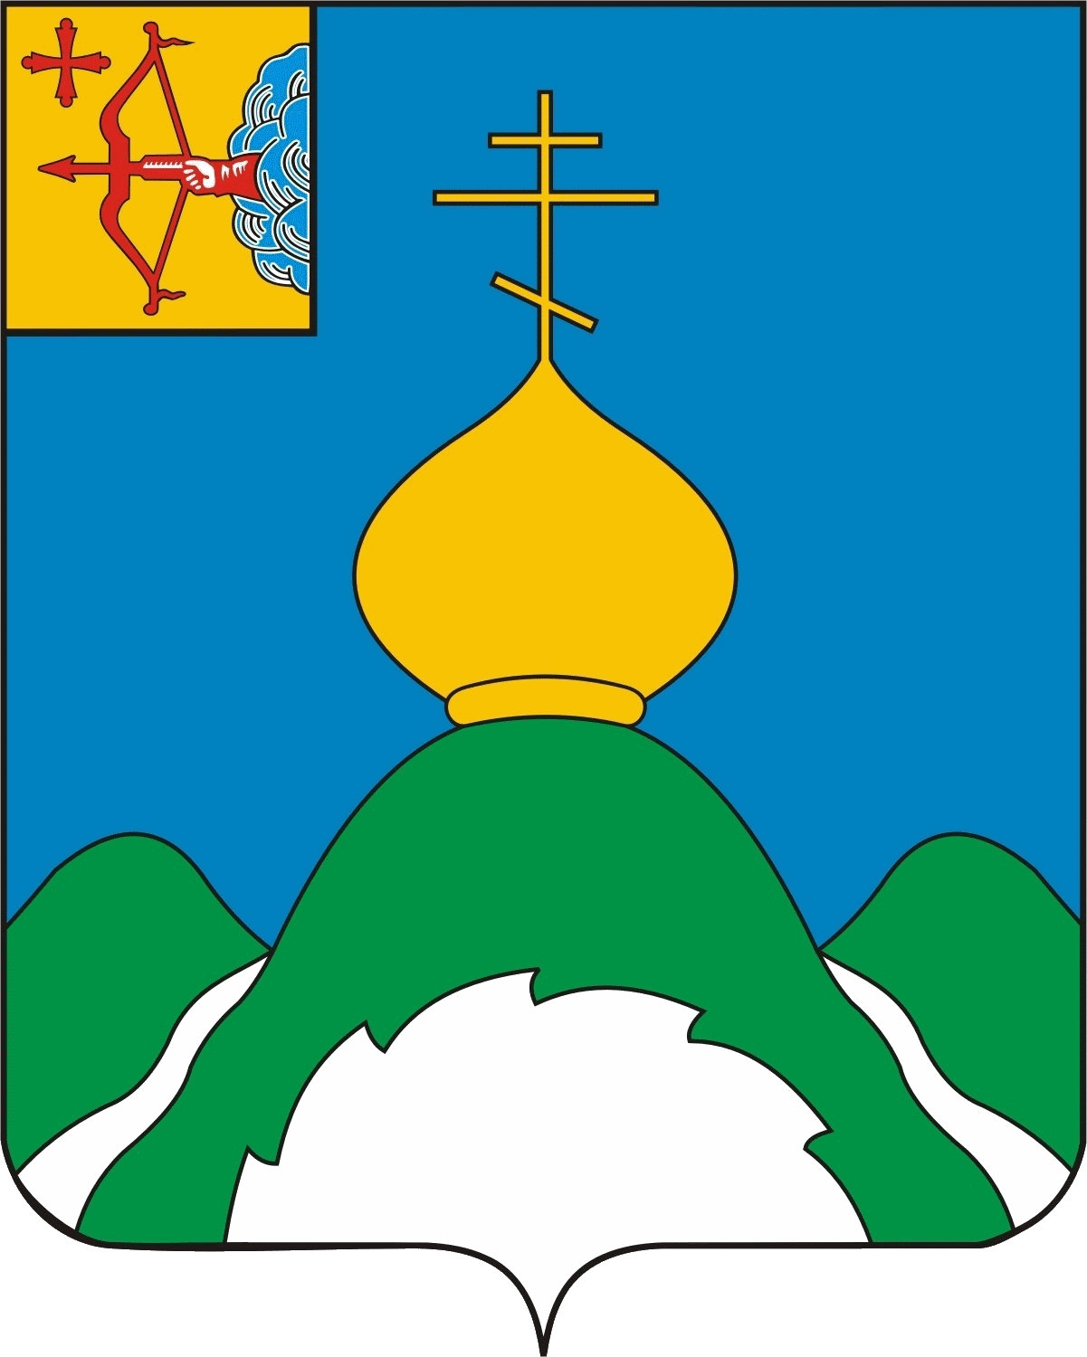
XXII МОЛОДЕЖНЫЙ
ТУРИСТИЧЕСКИЙ СЛЕТ
04-06 июля 2025 г.
Условия соревнований на дистанции спортивного мини-ориентирования
«Спортивный лабиринт»
Соревнования проводятся на огороженной сигнальной лентой площадке установленного размера, внутри которой с помощью секций «стенок» в виде различных фигур сооружен лабиринт. Высота стенок 50-80 см. Внутри лабиринта установлены бело-оранжевые призмы (КП).
На карту сплошными черными линиями нанесены все препятствия — «стенки». Красными кругами обозначаются КП с их номером. Расположение КП на карте соответствует их расположению на местности. Соревнующиеся ориентируются в пространстве относительно старта и углов лабиринта, а также по формам стенок и по расстоянию от объектов. От старта (красный треугольник) до финиша (двойной красный круг) соревнующиеся преодолевают дистанцию в заданном направлении. Направление задается сплошными линиями, которые последовательно соединяют старт, КП и финиш. Встречаемые на пути «стенки» соревнующиеся должны преодолевать обегая их справа или слева. Перешагивать или пролазить сквозь них запрещено.
Система отметки на КП и порядок подсчета результатов будут сообщены дополнительно.

